گزارش فنی تیم ATRT
لیگ فوتبالیست سبک وزن پیشرفته
دبیرستان علامه طباطبایی واحد فرمانیه
1. آرسس چگینی، 2. نام و سروش خالقی، 3. آرتین ایپکچی، 4. ابلبا آقایی
your_email@gmail.com

- چکیده
در این مستند به ارائه گزارشی فنی از فرآیند طراحی و ساخت ربات فوتبالیست سبک‌وزن سکندری توسط تیم رباتیک ATRT، وابسته به دبیرستان علامه طباطبایی، پرداخته می‌شود که هدف از توسعه آن شرکت در مسابقات ربوکاپ آزاد ایران در لیگ فوتبالیست سبک‌وزن پرایمری بوده است؛ در این گزارش ضمن اشاره به سابقه دو‌ساله تیم و نحوه آشنایی اعضا با رقابت‌های ربوکاپ آزاد ایران، بخش‌های مختلف ربات شامل ساختار مکانیکی، سیستم حرکتی، سخت‌افزار الکترونیکی، روش‌های برنامه‌نویسی و الگوریتم‌های کنترلی و تصمیم‌گیری مورد بررسی قرار می‌گیرد تا نمایی کلی از عملکرد و قابلیت‌های ربات ارائه شود.

- مقدمه
تیم رباتیک ATRT فعالیت خود را از سال ۱۴۰۳ با گردهم آمدن جمعی از دانش‌آموزان علاقه‌مند به رباتیک در دبیرستان علامه طباطبایی آغاز کرد و اعضای تیم از طریق فعالیت‌های آموزشی و پروژه‌های مشترک مدرسه با یکدیگر آشنا شدند؛ با توجه به علاقه تیم به رقابت‌های چالشی و سطح بالای فنی، شرکت در مسابقات ربوکاپ آزاد ایران به‌عنوان یکی از معتبرترین رویدادهای رباتیک کشور انتخاب شد و این تیم پس از کسب تجربه در مسیر یادگیری و توسعه، قصد دارد با تکیه بر تجربه دو‌ساله خود در بیستمین دوره مسابقات ربوکاپ آزاد ایران حضور یابد و توانمندی‌های فنی و کار تیمی خود را به نمایش بگذارد.
عکس دسته جمعی
- مکانیک
در بخش مکانیک، طراحی و پیاده‌سازی ساختار فیزیکی ربات با تمرکز بر استحکام، وزن مناسب و قابلیت مانور انجام شده است؛ کلیه قطعات مکانیکی ربات با استفاده از نرم‌افزار SolidWorks طراحی و به‌صورت مونتاژ کامل شبیه‌سازی شده‌اند تا پیش از ساخت، هماهنگی اجزا و ابعاد به‌دقت بررسی شود، و شاسی اصلی ربات نیز با بهره‌گیری از فناوری پرینت سه‌بعدی ساخته شده است که این امر علاوه بر کاهش وزن، امکان اصلاح سریع طرح و بهینه‌سازی ساختار را برای تیم فراهم کرده است.
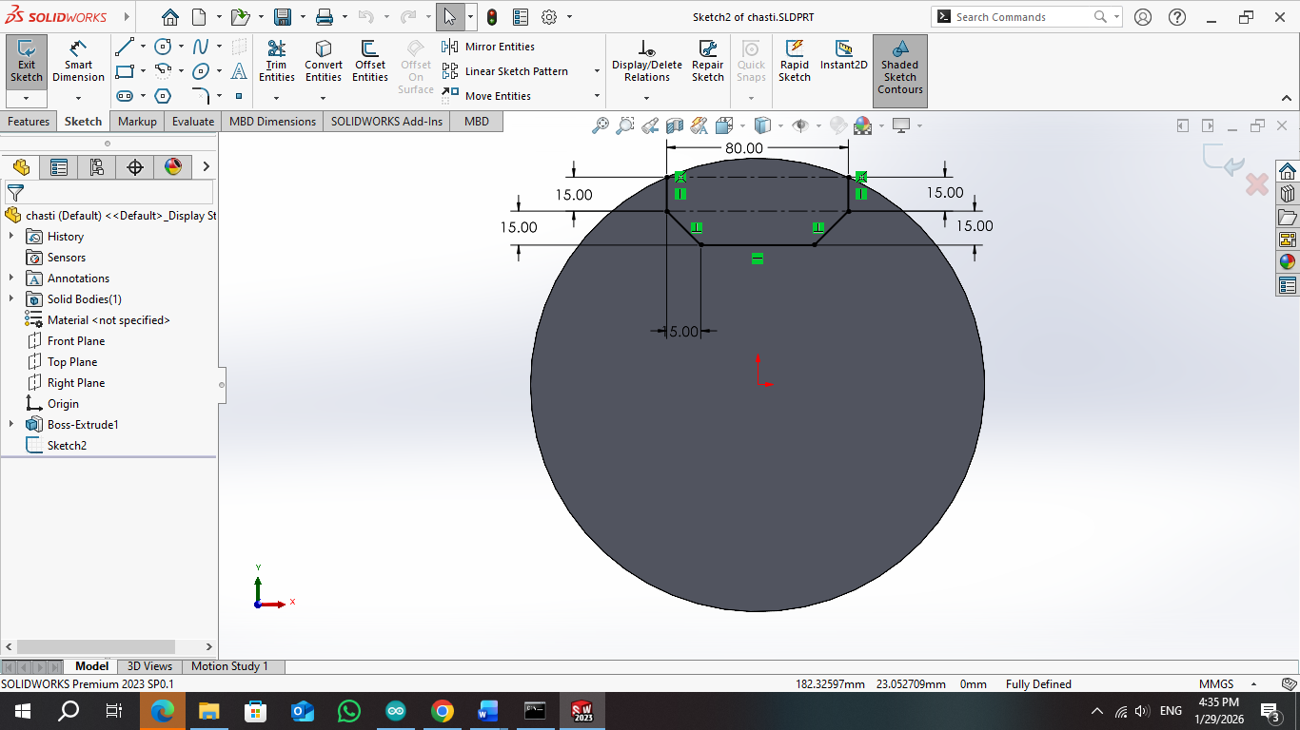
  - موتورها و چرخ ها
در سیستم حرکتی ربات از موتورهای KGB 555 با سرعت ۵۵۵ دور بر دقیقه و ولتاژ کاری ۱۲ ولت استفاده شده است که به‌دلیل تعادل مناسب میان سرعت، گشتاور و پایداری عملکرد، گزینه‌ای مناسب برای لیگ فوتبالیست سبک‌وزن سکندری محسوب می‌شوند؛ این موتورها با تأمین توان حرکتی لازم، امکان شتاب‌گیری و کنترل دقیق ربات را فراهم کرده و در کنار آن، استفاده از چرخ‌های خورشیدی (Omni Wheel) باعث افزایش قابلیت مانور، حرکت در جهات مختلف و تغییر مسیر سریع بدون نیاز به چرخش بدنه شده است که این ویژگی‌ها نقش مهمی در بهبود عملکرد ربات در شرایط پویای مسابقه دارند.
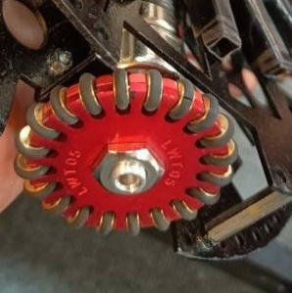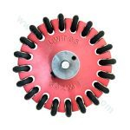
  - شاسی ربات
شاسی ربات تیم ATRT به‌صورت اختصاصی طراحی شده و با استفاده از فناوری پرینت سه‌بعدی ساخته شده است که این انتخاب امکان دستیابی به وزن کم، طراحی دقیق و انعطاف‌پذیری بالا در اعمال تغییرات را فراهم کرده است؛ جنس شاسی از مواد پلیمری مناسب پرینت سه‌بعدی انتخاب شده تا ضمن حفظ استحکام کافی در برابر ضربات و تنش‌های مسابقه، فرآیند ساخت سریع و کم‌هزینه باشد، و موتورها، چرخ‌ها و سایر قطعات مکانیکی از طریق جایگاه‌های از پیش طراحی‌شده، پیچ و بست‌های استاندارد و نگهدارنده‌های یکپارچه به شاسی متصل شده‌اند تا پایداری سازه و سهولت در مونتاژ و تعمیرات تضمین شود.
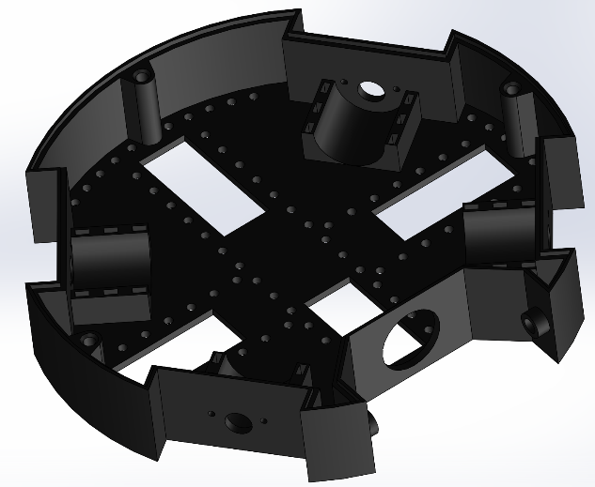
  - عکس های ربات
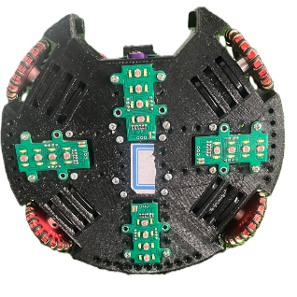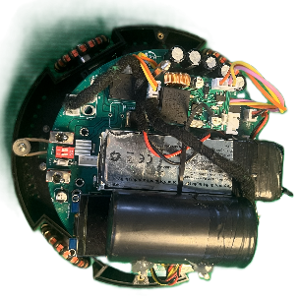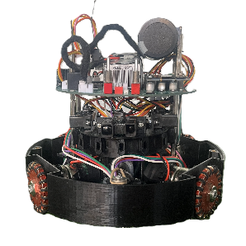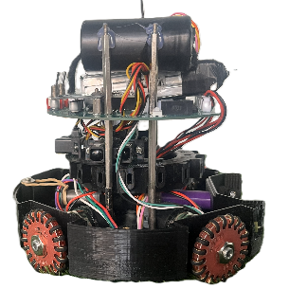
- سخت افزار
  - پردازنده اصلی
پردازنده اصلی ربات تیم ATRT از نوع STM32F103C8T6 بوده که نسخه SMD آن مستقیماً روی برد طراحی و نصب شده است و از مدل‌های آماده‌ی Blue Pill استفاده نشده است؛ این میکروکنترلر با فرکانس کاری ۸ مگاهرتز و معماری ARM Cortex-M3 توان پردازشی کافی برای کنترل حرکات ربات و پردازش داده‌های سنسورها را فراهم می‌کند. ارتباط پردازنده با سنسورها از طریق پروتکل I2C برقرار شده است که امکان تبادل داده سریع و پایدار بین ربات و سنسورها را فراهم می‌کند و طراحی یک پردازنده اصلی ساده و کارآمد را تضمین می‌کند.
  - سنسور ها و ماژول ها
در ربات تیم ATRT از مجموعه‌ای متنوع از سنسورها و ماژول‌ها برای کنترل دقیق حرکات و تعامل با محیط استفاده شده است. سنسور شتاب‌سنج TDAxis12 برای تشخیص زاویه و وضعیت ربات به‌کار رفته و داده‌های آن به پردازنده اصلی از طریق رابط دیجیتال منتقل می‌شود. برای شناسایی موقعیت توپ، از برد سنسور HS0038 شامل ۱۶ سنسور مادون قرمز استفاده شده است که خروجی دیجیتال هر سنسور با پردازنده ارتباط برقرار می‌کند. سنسورهای فاصله Sharp برای تشخیص موانع و اندازه‌گیری فاصله استفاده شده و ولتاژ کاری آن‌ها ۵ ولت است. در بخش نمایش، ماژول OLED SH1106 به کار رفته تا اطلاعات وضعیت ربات و داده‌های سنسورها به‌صورت بصری نمایش داده شود. سیستم شوت ربات با کمک ماژول افزاینده ولتاژ تغذیه می‌شود تا توان لازم برای شوتینگ تأمین شود و کنترل موتورها با درایور L6201 Power انجام می‌شود. علاوه بر این، سنسور مادون قرمز در دهانه ربات برای تشخیص دقیق موقعیت توپ و هماهنگی با سیستم شوت استفاده شده است. این مجموعه سخت‌افزاری باعث عملکرد دقیق، پاسخگویی سریع و کنترل قابل اعتماد ربات در میدان مسابقه شده است.
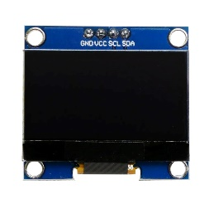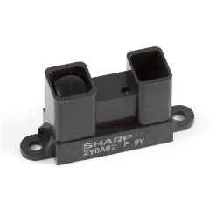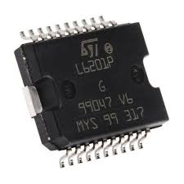

  - مدار اصلی
نرم‌افزار Altium Designer یکی از قدرتمندترین و حرفه‌ای‌ترین ابزارهای طراحی مدارهای الکترونیکی است که تیم ATRT برای طراحی مدار ربات خود از آن استفاده کرده است. طراحی مدار ابتدا با کشیدن شماتیک در Altium آغاز شد و سپس به طراحی PCB پرداخته شد. این نرم‌افزار به‌دلیل قابلیت‌های پیشرفته‌ای مانند شبیه‌سازی مدار، ابزارهای طراحی خودکار مسیرهای برد، و همچنین پشتیبانی از کتابخانه‌های متنوع قطعات، انتخاب مناسبی برای طراحی مدار پیچیده ربات بود. طراحی مدار در مجموع حدود ۴ ماه زمان برد که شامل مراحل طراحی شماتیک، اصلاحات و طراحی نهایی PCB می‌شد. یادگیری کار با Altium از طریق آموزش‌های آنلاین، مستندات و دوره‌های تخصصی انجام شد و اعضای تیم توانستند به‌طور موثر از ابزارهای این نرم‌افزار برای طراحی دقیق و بهینه استفاده کنند.
در این بخش، اسکرین‌شات شماتیک و پی‌سی‌بی طراحی‌شده در Altium برای نمایش نحوه طراحی مدار و جزئیات فنی آن قرار خواهد گرفت.
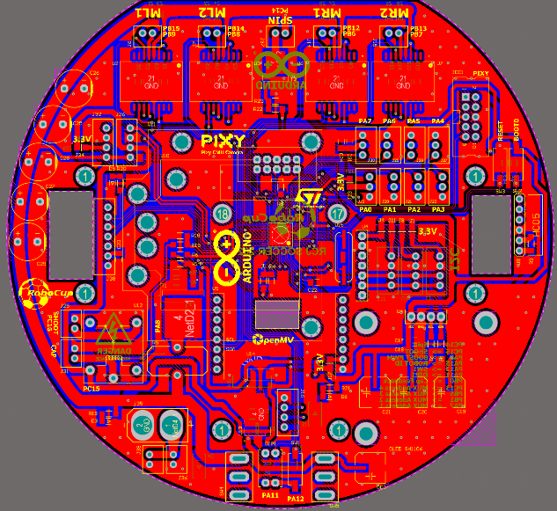

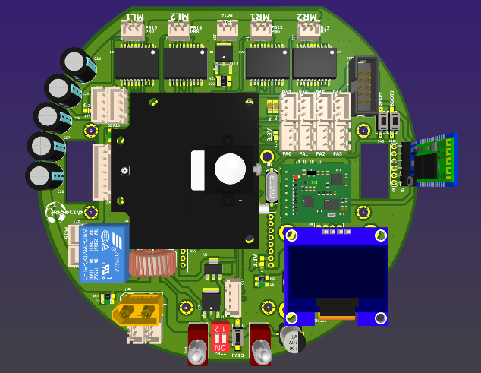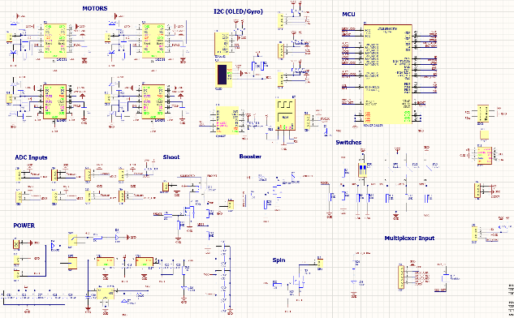
  - سنسورهای تشخیص خط
برای تشخیص خط اوت، تیم ATRT از یک سیستم مبتنی بر ۴ عدد LDR (Light Dependent Resistor) و ۸ عدد LED استفاده کرده است که به‌طور مؤثر موقعیت ربات را نسبت به خط اوت شناسایی می‌کند. این سنسور به‌طور خاص برای تیم‌های سبک‌وزن پیشرفته طراحی شده و به کمک این سیستم می‌توان تشخیص دقیقی از وضعیت ربات در میدان مسابقه داشت. سنسورهای LDR به‌طور آنالوگ سیگنال‌های نوری را دریافت کرده و با استفاده از میکروکنترلر STM32F030 که برای پردازش سیگنال‌ها انتخاب شده است، داده‌ها به پردازنده اصلی از طریق I2C ارسال می‌شود. این پردازنده STM32F030 برای هر یک از سنسورها آدرس‌های متفاوتی اختصاص داده تا سنسورها به‌طور مستقل عمل کرده و ارتباط آن‌ها با پردازنده اصلی به‌صورت کاملاً دقیق و هماهنگ برقرار شود.
در این سیستم، هر چهار ماژول سنسور برای چهار طرف ربات طراحی شده‌اند که این امر موجب می‌شود ربات بتواند با دقت بالا موقعیت خود را در نزدیکی خط اوت تشخیص دهد و از ورود به محدوده اوت جلوگیری کند. این سیستم به‌دلیل دقت بالا و سادگی در طراحی به‌عنوان گزینه‌ای مناسب برای تشخیص خط اوت در مسابقات انتخاب شده است.
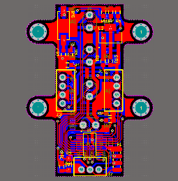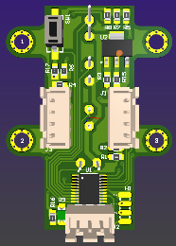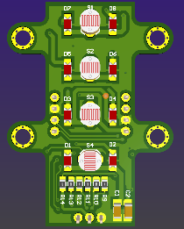
  - دوربین / سنسور تشخیص توپ
در ربات تیم ATRT برای تشخیص توپ از یک سیستم پیچیده استفاده شده است که شامل ۱۶ سنسور HS0038 است. این سنسورها به یک میکروکنترلر STM32F103 متصل هستند و میکروکنترلر با خواندن داده‌های آنالوگ سنسورها، می‌تواند اطلاعات زاویه و فاصله توپ را محاسبه کند. محاسبات با استفاده از روابط مثلثاتی انجام می‌شود که به کمک آن‌ها می‌توان موقعیت دقیق توپ را در میدان مسابقه شبیه‌سازی و شناسایی کرد. سیستم به این صورت کار می‌کند که هر یک از سنسورهای HS0038 در مکان‌های مختلف ربات قرار گرفته‌اند و به میکروکنترلر داده‌های مربوط به موقعیت توپ ارسال می‌کنند. سپس این داده‌ها به پردازنده ارسال می‌شود و با استفاده از روابط مثلثاتی و داده‌های فاصله و زاویه از سنسورها، موقعیت توپ به‌طور دقیق تعیین می‌شود.
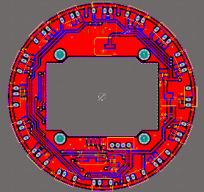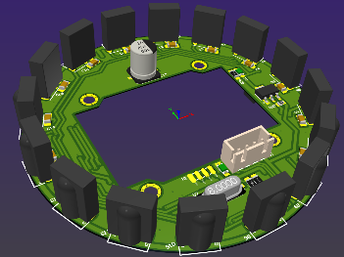

- نرم افزار
  - نرم افزار و زبان برنامه نویسی
برای برنامه‌ریزی میکروکنترلر STM32F103 در ربات تیم ATRT، از نرم‌افزار Arduino IDE استفاده می‌شود. این انتخاب به دلیل سهولت در استفاده، گستردگی کتابخانه‌ها و قابلیت‌های فراوان آن برای توسعه نرم‌افزار رباتیک بوده است. برای برنامه‌ریزی میکرو، تیم از پکیج STM32duino بهره می‌برد که امکان برنامه‌نویسی و پروگرام کردن میکروکنترلرهای سری STM32 را از طریق ST-Link فراهم می‌کند. این پکیج اجازه می‌دهد که برنامه‌نویسی STM32 به راحتی در محیط آردوینو انجام شود و از امکانات آردوینو مانند کتابخانه‌ها و ابزارهای توسعه برای توسعه و بهینه‌سازی کدها استفاده کرد.
با استفاده از این روش، فرآیند برنامه‌نویسی برای میکروکنترلر STM32F103 بسیار ساده و کارآمد شده است، و علاوه بر این، ارتباط مستمر و سریع بین سنسورها و پردازنده اصلی از طریق پروتکل‌های مختلف مانند I2C و SPI برای پردازش داده‌ها برقرار می‌شود. این رویکرد باعث تسهیل توسعه نرم‌افزار و تست‌های سریع‌تر در طول مراحل ساخت و بهینه‌سازی ربات شده است.
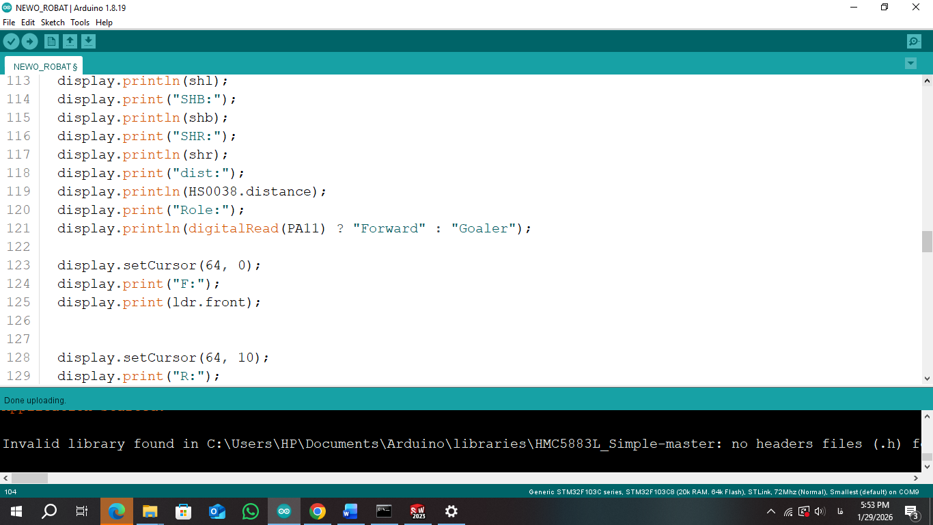
  - الگوریتم ربات مهاجم
الگوریتم حرکت ربات مهاجم تیم ATRT به‌طور خودکار موقعیت توپ را با استفاده از داده‌های به‌دست آمده از سنسورهای HS0038 شبیه‌سازی می‌کند و بر اساس فاصله و زاویه توپ از ربات، جهت حرکت ربات را تعیین می‌کند. ربات به سمت توپ حرکت می‌کند زمانی که توپ در محدوده قابل تشخیص سنسورها قرار داشته باشد و فاصله آن از ربات کمتر از یک مقدار مشخص (مثلاً ۵۰ سانتی‌متر) باشد. مسیر حرکت ربات با استفاده از روابط مثلثاتی محاسبه و سرعت حرکت بسته به فاصله تنظیم می‌شود تا ربات بتواند به‌طور دقیق و سریع به توپ برسد و پس از آن اقدام به شوت کردن کند. این الگوریتم به ربات این امکان را می‌دهد که به‌طور هوشمندانه و بدون دخالت دستی، به توپ نزدیک شده و واکنش‌های مناسب نشان دهد.
  - الگوریتم ربات دروازه بان
الگوریتم ربات دروازه‌بان تیم ATRT به‌گونه‌ای طراحی شده که ربات به طور خودکار از ورود توپ به دروازه جلوگیری کند. این ربات با استفاده از سنسورهای تشخیص توپ، موقعیت آن را شبیه‌سازی کرده و خود را به موقعیت بهینه در نزدیکی دروازه هدایت می‌کند. برای رعایت قوانین ربوکاپ و جلوگیری از حرکت خطی دائمی، ربات دروازه‌بان از الگوریتم‌هایی برای حرکت در جهات مختلف استفاده می‌کند تا همیشه آماده واکنش به توپ باشد. در صورتی که توپ به شدت به دروازه نزدیک شود، ربات ممکن است برای دریافت توپ از منطقه دروازه خارج شده و به موقعیت مناسب‌تر حرکت کند.
  - الگوریتم خط اوت
ربات تیم ATRT برای جلوگیری از عبور از خطوط اوت در زمین مسابقه از یک سیستم سنسوری شامل ۴ عدد LDR و ۸ عدد LED استفاده می‌کند که به‌صورت آنالوگ موقعیت ربات نسبت به خطوط اوت را شبیه‌سازی می‌کند. این سنسورها به میکروکنترلر STM32F103 متصل بوده و داده‌ها از طریق I2C به پردازنده اصلی ارسال می‌شود. در صورت نزدیک شدن ربات به خط اوت، پردازنده تصمیم می‌گیرد که مسیر حرکت ربات را به‌طور خودکار تغییر دهد تا از عبور از خط اوت جلوگیری شود. این الگوریتم با استفاده از حرکت تصادفی در چند جهت، رعایت قوانین ربوکاپ را تضمین کرده و از حرکت خطی دائمی جلوگیری می‌کند.
  - الگوریتم گل زدن
در ربات تیم ATRT، الگوریتم انتقال توپ به دروازه حریف طراحی نشده است، زیرا این بخش مخصوص ربات‌های مهاجم است که در لیگ‌های دیگر به رقابت می‌پردازند. در صورتی که تیم شما به‌طور خاص در مسابقات با ربات‌های مهاجم شرکت نمی‌کند یا چنین الگوریتمی را پیاده‌سازی نکرده است، این بخش از گزارش حذف می‌شود.
- نتیجه گیری
ساخت ربات فوتبالیست به ما تجربه‌های زیادی در زمینه‌های مختلف فنی و مهندسی آموخت، از جمله طراحی و ساخت مدارهای الکترونیکی، برنامه‌نویسی میکروکنترلرها و پیاده‌سازی الگوریتم‌های پیچیده برای کنترل حرکات ربات. نقاط قوت ربات ما شامل دقت بالا در تشخیص توپ و حرکت به سمت آن، همچنین طراحی مکانیکی سبک و مقاوم است. از سوی دیگر، یکی از نقاط ضعف ربات، عدم برخورداری از سیستم‌های پیشرفته بینایی و شوتینگ خودکار است که نیاز به بهبود در آینده دارد. برنامه ما برای ادامه حرفه رباتیک، گسترش دانش و توانمندی‌های تیم در زمینه‌های مختلف طراحی، برنامه‌نویسی و بهینه‌سازی ربات‌ها است. هزینه ساخت ربات و شرکت در مسابقات امسال حدود ۶۰ میلیون تومان بوده که از طریق مدرسه و اولیا تأمین شده است.
- منابع
- "Programming STM32: Getting Started with the Nucleo Board" – کتاب آموزشی برای شروع برنامه‌نویسی STM32
- "Robotics: Modelling, Planning, and Control" – کتاب مرجع در زمینه الگوریتم‌های رباتیک
- "The Art of Electronics" – کتاب مشهور در زمینه الکترونیک پایه
- "Embedded Systems: Introduction to ARM Cortex-M Microcontrollers" – کتاب آموزش میکروکنترلرهای ARM
- Arduino Official Documentation – مستندات رسمی آردوینو
- STMicroelectronics STM32 Reference Manual – دیتاشیت‌ها و مستندات فنی برای STM32F103
- Altium Designer Documentation – مستندات نرم‌افزار Altium برای طراحی PCB
- KiCad EDA Documentation – مستندات نرم‌افزار KiCad برای طراحی PCB
- "Make: Electronics" – کتاب عملی برای یادگیری الکترونیک به زبان ساده
- "The Robotics Primer" – کتاب مرجع برای شروع به یادگیری رباتیک
- SolidWorks Tutorials – آموزش‌های SolidWorks برای طراحی مکانیکی
- Fusion 360 Learning Resources – منابع آموزشی Autodesk Fusion 360 برای طراحی 3D
- "Introduction to Autonomous Robots" – کتابی در مورد ربات‌های خودمختار
- "Robot Operating System (ROS) Documentation" – مستندات ROS برای کار با ربات‌های خودمختار
- "Artificial Intelligence for Robotics" – کتاب مرجع برای الگوریتم‌های هوش مصنوعی در رباتیک
- Stack Overflow – پلتفرم پرسش و پاسخ برای مشکلات برنامه‌نویسی
- GitHub Repositories – مخزن‌های کد و پروژه‌های رباتیک
- "Learning Python" – کتاب آموزشی برای یادگیری زبان برنامه‌نویسی پایتون، که در برخی الگوریتم‌ها به کار رفته است
- Udemy Robotics Courses – دوره‌های آموزشی رباتیک در سایت Udemy
- Coursera Robotics Courses – دوره‌های آموزش رباتیک و هوش مصنوعی در سایت Coursera

